专利申请技术交底书
（发明/新型）

2024年

一、期望的发明名称
填写说明：基于动态因果图与大模型协同的数据根因分析系统及方法。

二、发明创造的技术领域
填写说明：电子信息技术/人工智能领域，具体涉及数据治理中的动态血缘分析、因果推理与大模型协同技术，适用于金融、医疗、物联网等领域的数据异常溯源场景。

三、发明创造的背景介绍
1、现有技术情况
填写说明：
类似技术1：传统数据血缘工具（如Apache Atlas）通过解析ETL任务生成静态血缘图谱，仅能展示数据流动路径，无法量化因果关系。
类似技术2：因果发现算法（如PC算法、LiNGAM）需人工定义变量关系，难以处理动态数据流和复杂语义场景。
类似技术3：基于规则的根因定位系统依赖预定义逻辑，无法自适应新型数据异常模式。

2、现有技术存在的问题和缺点
填写说明：
静态分析局限：血缘图谱缺乏时序属性和因果权重，导致根因定位效率低下。
人工依赖度高：传统因果推理需专家参与变量筛选与规则定义，难以实现自动化。
误报率高：冗余路径干扰导致无效排查，资源浪费严重。

3、您的发明创造的来历或研发过程
填写说明：
来历：为解决数据质量问题的溯源效率瓶颈，结合大模型语义理解能力与因果推理算法，提出动态根因分析框架。
研发过程：
阶段1：构建时序因果图模型，融合数据血缘关系与因果强度权重；
阶段2：训练大模型生成候选根因假设，开发反事实验证引擎；
阶段3：构建实时更新机制，实现动态因果图的自适应优化。

四、发明创造的内容
1、要解决的技术问题
填写说明：
静态血缘工具无法量化因果关系与动态时序影响；
传统因果推理依赖人工干预，难以自动化；
冗余路径导致误报率高、排查效率低。

- 描述您的发明创造的具体内容
发明业务工作流程：
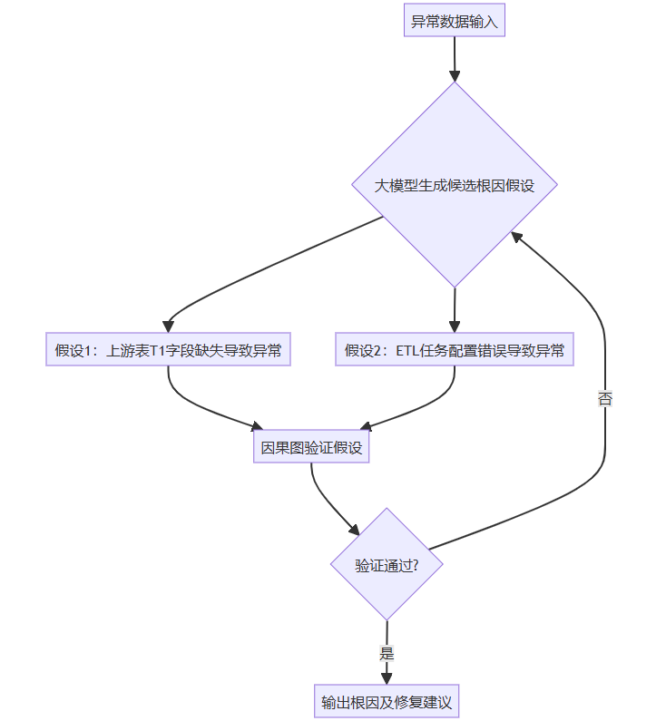
技术方案细节：
动态因果图构建模块：
从ETL日志、数据库变更记录中提取时序信息，为血缘边添加时间窗口属性；
通过统计检验（Granger因果检验）与大模型语义分析计算因果强度权重。
大模型协同的根因推理引擎：
利用大语言模型（LLM）解析自然语言查询（如“为什么指标异常？”），生成候选假设；
结合因果图进行反事实验证，输出高置信度根因路径。
实时更新机制：
事件驱动更新：数据变更或异常触发局部因果图重计算；
增量学习：根据历史验证结果动态调整因果强度权重。

3、发明创造的有益效果
填写说明：
误报率显著降低：传统方法需人工排查所有依赖路径，而本方案通过因果图剪枝（如剔除混杂变量影响的路径），使根因假设更聚焦于高概率诱因，系统可优先聚焦关键因果路径，减少传统血缘工具因路径冗余导致的误报问题。
定位效率质变：突破人工逐层追溯的线性模式，通过大模型假设生成与因果验证的闭环，实现跨层级、跨时序的根因直达分析。
自动化水平跃升：支持自然语言交互与反事实推演，降低了对数据工程师的经验依赖，使非技术人员亦可完成高精度根因定位。

- 发明创造的附图
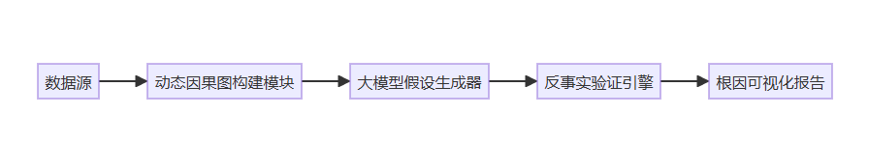
图例 1-1：系统架构图​
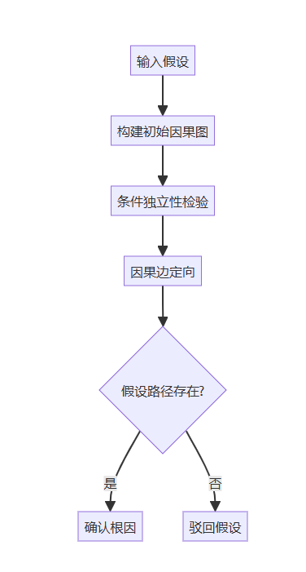
图例1-2：因果验证流程图​
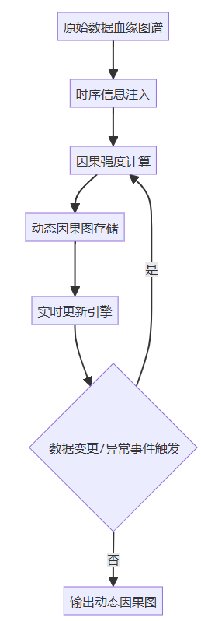
图例1-3：动态因果图构建流程​
六、其他材料
无

七、对发明创造的提升
1、针对前面第四.2节的描述，是否还有别的替代方案同样能完成发明目的？
若不使用大模型，可采用规则引擎生成假设，但需人工维护且泛化性差。

2、针对前面第四.2节描述的技术方案，是否存在一些缺点和问题，如何解决这些问题？
缺点：因果图验证计算复杂度高；
解决方案：引入图剪枝算法，仅对关键子图进行分析。

- 深入研究前面第四.2节描述的技术方案，在哪些细枝末节上能够进一步细化、优化、改进？
细化自然语言查询的意图识别，支持多轮对话修正；
优化时序因果图的存储结构，提升实时检索效率。

- 概述本发明的技术关键点和欲保护点是什么？
关键点：动态因果图的时序-因果混合建模、大模型与因果推理的协同机制；
保护点：
动态因果图构建方法；
基于反事实验证的根因定位系统。

